partie A : Statique graphique
L’étude portera sur un semi remorque. Il se compose d’un tracteur (1) et d’une benne (2) articulée en C. l’ensemble châssis plus benne est articulé en D sur le tracteur. Le levage de la benne est réalisé par l’intermédiaire du vérin (4+5). Le vérin est articulé en B sur la benne et en A sur le châssis. Les liaisons A, B et C sont des liaisons pivots.
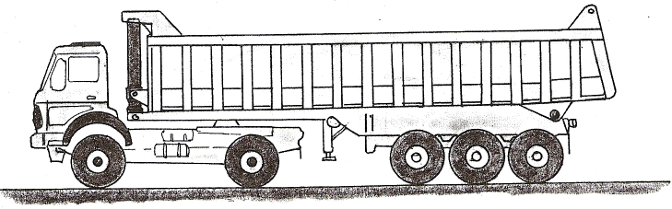
Etude statique :
Les actions mécaniques en A, B, et C seront représenté par des vecteurs :
On prendra la forme d’écriture : $\vec{A_{3→5}}$ ;$\vec{B_{2→4}}$ ;$\vec{C_{3→2}}$
Le vecteur poids $\vec{P}$de (20 000daN) représente le poids de la benne et des matériaux qui y sont contenus, G est le centre de gravité de cet ensemble. Le poids du vérin ainsi que les frottements sont négligés.
Afin de dimensionner les articulations en A, B, D et le vérin hydraulique on demande :

- On isole (4+5), faire le bilan des actions mécanique en complétant le tableau. Justifier vos réponses :
Nom de l’actionPoint d’applicationDirectionSensNorme
Justification :

- On isole la benne (2), faire le bilan des actions mécanique en complétant le tableau. Justifier vos réponses Déterminer ces actions de manière graphique sur le DR3 puis compléter le tableau.
Nom de l’actionPoint d’applicationDirectionSensNorme
Justification :

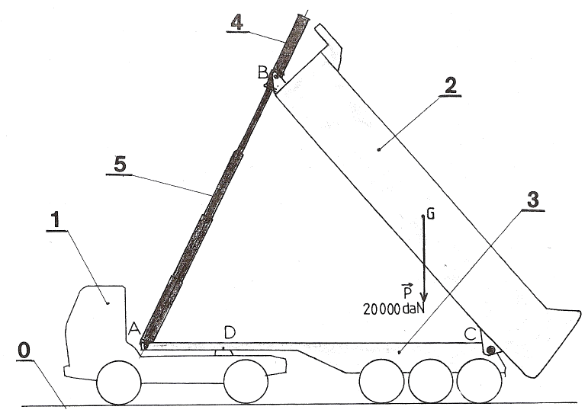
partie B : Vérification en statique analytique :

Isolement d’un système matériel
Le système que l’on isole est la benne (2).

Bilan des AM extérieures exercée sur la benne (2)
Les AM extérieures exercées sur (2) sont au nombre de 3. Pour chacune d’entre elles, écrivez le torseur de l’AM au point qui vous semble le plus judicieux (facilité d’écriture) en remplaçant les inconnues par des lettres (X, Y, Z et L, M, N) :

AM de la pesanteur sur la benne : | AM du vérin sur la benne :  (liaison pivot !) : | AM de la remorque sur la benne  (liaison pivot !) :

Ecriture de tous les moments en un même point
En vous aidant de votre cours sur les AM, déterminez le moment de chacune des AM par rapport au point C. Remplacez les valeurs de distance inconnues par des points d’interrogation.

Réécrivez alors chacun des torseurs d’AM extérieures au point C :

AM de la pesanteur sur la benne : | AM du vérin sur la benne : | AM de la remorque sur la benne  (liaison pivot !) :

Application du P.F.S.

=
Ecrire le P.F.S :

Cette égalité se traduit par 6 équations que vous allez écrire :

→ 3 pour la résultante : | Sur x :  Sur y :  Sur z :
→ 3 pour le moment : | Sur x :  Sur y :  Sur z :

Compter le nombre d’inconnus et le nombre d’équations, dire si se système d’équations est possible a résoudre :

Au total il y a…. inconnus et …. équations, il est ………………………. de résoudre ce système.

Equation supplémentaire.
On connaît la direction de l’AM de 4+5 sur 2 puisqu’il s’agit d’un solide soumis à 2 AM :
Ecrire FB en projection sur x et sur y en vous servant du schéma si dessous et des formule de trigonométrie dans le triangle rectangle (sin, cos, tan):

25°
XB
=
YB
=
FB
YB

Exprimer alors FB en fonction de YB
XB
FB
=

Remplacer alors FB dans l’expression de XB en introduisant YB:
XB
=

Réécrire le torseur en remplaçant YB par l’expression obtenue précédemment.

En résolvant le nouveau système d’équation, déterminez les inconnues et écrivez les torseurs jusqu’alors incomplets :

y
x
35°
3,4 m
3,5 m
1,5 m
3,2 m

